Rolls-Royce

THÔNG CÁO BÁO CHÍ

ROLLS-ROYCE MOTOR CARS:
HOÀN HẢO TỚI TỪNG CHI TIẾT

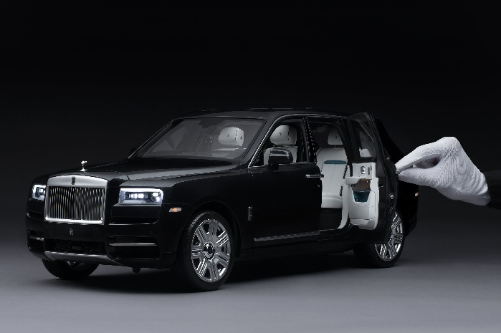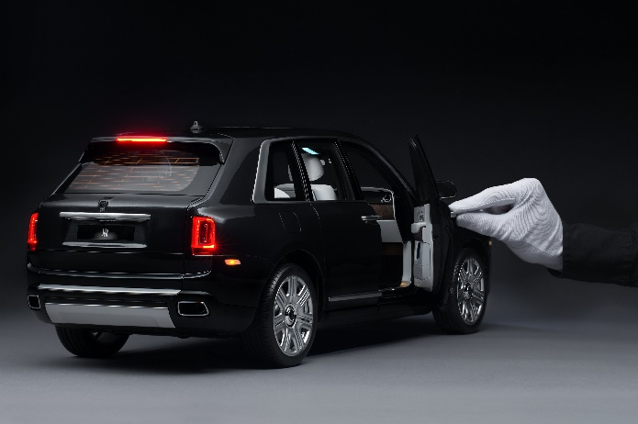

Ngày 21 tháng Năm năm 2020, Goodwood Under Embargo 9am BST

- Rolls-Royce Motor Cars trưng bày bản sao của chiếc Cullinan với tỉ lệ 1:8
- Tái hiện một cách chính xác mọi chi tiết của chiếc xe Cullinan trên bản sao thu nhỏ
- Khách hàng có thể cá nhân hóa bản mô hình này để tương đồng với chiếc xe Cullinan của chính mình hoặc tạo thành một tác phẩm trang trí nghệ thuật độc đáo.

Ngài Henry từng nói: “Những chi tiết nhỏ tạo nên sự hoàn hảo nhưng sự hoàn hảo không phải là chi tiết nhỏ”, đây là điều mà Rolls-Royce Motor Cars truyền đạt tới khách hàng của mình trong mô hình chiếc Cullinan hoàn hảo, chiếc SUV tuyệt vời.

Khi sở thích lái xe bị ảnh hưởng do bị hạn chế bởi dịch Covid-19, một số thú vui siêu sang khác đã xuất hiện. Bản sao Cullinan theo tỉ lệ 1:8 so với kích thước thật của chiếc Cullinan có đầy đủ trong đó mọi chi tiết, được sao chép với sự hoàn hảo tuyệt đối, giờ đây được yêu thích bởi khách hàng trên khắp thế giới.

Không chỉ là một mô hình, mỗi chiếc Cullinan thu nhỏ được chế tác thủ công và kỹ lưỡng theo đặc điểm kĩ thuật của khách hàng, từ hơn 1.000 chi tiết riêng biệt. Quá trình này có thể mất tới 450 giờ, hơn một nửa thời gian cần thiết để chế tạo một chiếc xe Cullinan với kích thước thật tại Xưởng sản xuất của Rolls-Royce ở Goodwood, hạt Tây.

Bản Cullinan thu nhỏ được sơn hoàn toàn thủ công bằng sơn của Rolls-Royce, sau đó được đánh bóng bằng tay với cách chính xác, tỉ mỉ của hãng, đường kẻ dọc thân xe dùng một loại chổi đặc biệt, loại chổi đã được các nghệ nhân dùng để tạo nên đường coachline trứ danh. Các khách hàng có thể lựa chọn màu sơn từ bảng màu 44,000 sắc độ tiêu chuẩn hoặc từ chính màu cá nhân của họ. Các đèn hoạt động bởi bảng điều khiển từ xa mang thương hiệu Cullinan, bên dưới nắp ca-po là biểu tượng hoàn hảo của động cơ V12 tăng áp kép 6.75 lít.

Khi cánh cửa mở ra, tấm ốp bậc cửa phát sáng xuất hiện, mở ra không gian nội thất được tạo nên từ các vật liệu thượng hạng, trình thủ công đỉnh cao và sức tập trung tuyệt đối của các nghệ nhân. Từ chi tiết thêu trên tựa đầu đến gỗ, viền ghế, chỉ ghế, những tùy chọn cá nhân hóa khiến cho khách hàng có thể tưởng tượng được chiếc xe với độ chính xác đáng kinh ngạc, hoặc thậm chí hình dung ra chiếc Cullinan tương lai để thêm vào bộ sựu tập của họ.

Được trưng bày trong chiếc hộp có chiều dài 1 mét, mô hình Cullinan được đặt trên mặt đế đen bóng, giúp khách hàng có thể nhìn ngắm chiếc xe ở mọi góc độ, từ chi tiết các bộ phận như cửa, khoang hành lý đến khoang động cơ.

Torsten Müller-Ötvös, Giám đốc điều hành của Rolls-Royce Motor Cars nhận xét rằng: “Mô hình tỷ lệ này mang đến một khía cạnh mới cho triết lý của Cullinan – Thư nhàn mọi lúc, chinh phục mọi nơi. Chiếc xe SUV của chúng tôi giờ đây đã hoàn toàn chinh phục được cả những địa hình khó khăn, chông gai nhất”. Ông chia sẻ: “ Nó chứng minh, và nhắc nhở chúng tôi rằng cảm hứng đỉnh cao đến từ mọi cung bậc. Nó không chỉ là các chi tiết lớn mà chúng tôi tìm kiếm và đạt được sự hoàn hảo trong mọi thứ mà chúng tôi làm - kể cả những chi tiết nhỏ nhất”

-Hết-

Thông tin bổ sung:
Bạn có thể tìm và tải xuống tất cả các thông cáo và tư liệu báo chí cũng như cả bộ sưu tập phong phú các hình ảnh và video với độ phân giải cao tại trang web truyền thông của chúng tôi - PressClub hoặc https://bit.ly/2zPxHQl
Liên hệ:
Văn phòng khu vực
Châu Á Thái Bình Dương
Hal Serudin +65 6838 9675 hal.serudin@rolls-roycemotorcars.com

Việt Nam
Rolls-Royce Motor Cars Hanoi
Hồ Vinh Trang 0977816268 trang.ho@rolls-roycemotorcars-hanoi.vn

Contacts:

Asia Pacific – South & Central
Bussaraporn Charoenkulsak (Gaem) +66 816651995 bussaraporn.c@rrmcapac.com
Joyce Lua +60 16 200 6142 joyce.lua@rrmcapac.com
Daphne Lai +65 9832 4680 daphne.lai@rrmcapac.com
Vera Chen +65 9816 2480 vera.chen@rrmcapac.com
Helpdesk +65 90176272 * info@rrmcapac.com
+66 830766196
Hal Serudin +65 6838 9675 hal.serudin@rolls-roycemotorcars.com
*whatsapp

